超星云舟（学习通）下载登陆使用指南
一、下载客户端：1、在APP市场搜索：超星学习通，直接下载。2、可打开浏览器扫描左图二维码，下载APP；若用微信扫描二维码，则如右图所示，跳转到浏览器，再下载。
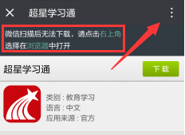

二、登录与注册
1、点击左图【我】，再点击右图【请先登录】；
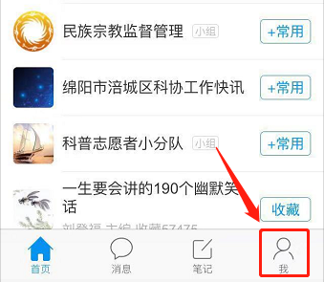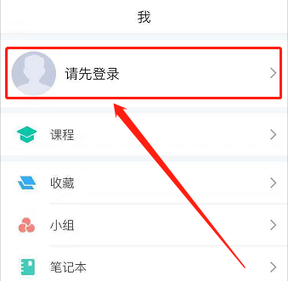

2、选择“新用户注册”并用手机号进行注册；
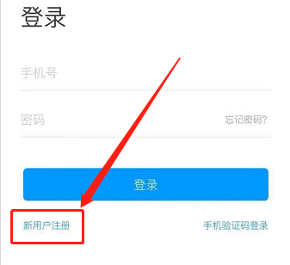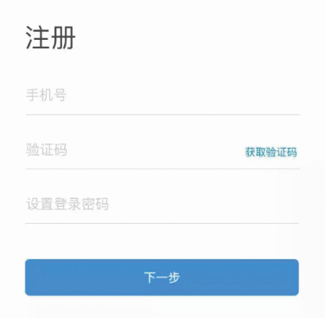

3、输入“学校或单位名称”并选择角色，信息验证：输入学校、学号/工号和姓名。
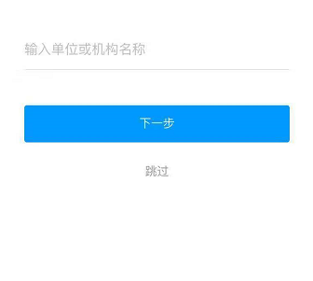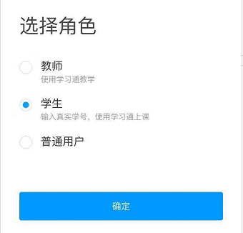
- 点击“首页”右上角，输入邀请码“scwl976”，即可进入图书馆首页，访问【移动图书馆】【云舟专题】等域，获取图书、期刊等海量资源，赢取知识大礼包！
